CALENDAR ASTRONOMIC 2018

Fenomene astronomice în luna iulie
/Datele din acest calendar sunt valabile pentru coordonatele Bârladului/
Latitudine: 46,23°N, Longitudine: 27,67°E

Evenimente

01 iulie – Mercur, sub Venus, după apusul Soarelui

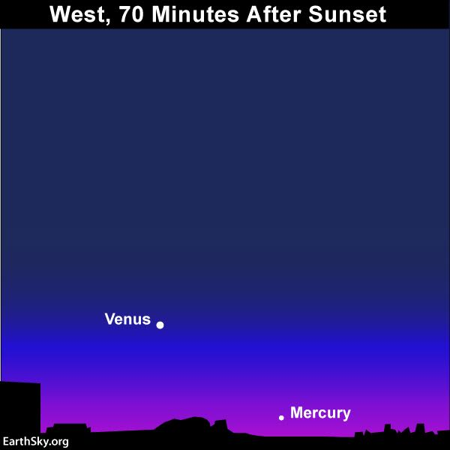

06 iulie – Pământul se află la afeliu (cea mai mare depărtare de Soare), la
152,1 milioane km (1,016696 UA) / (ora 20)
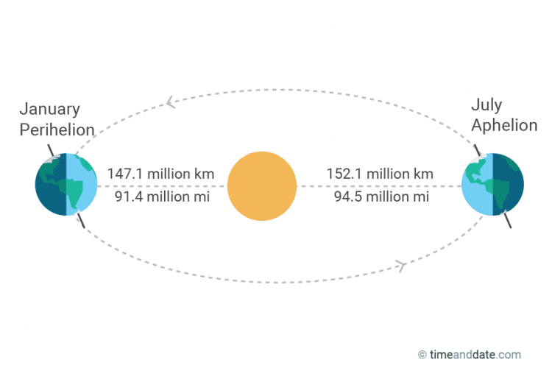
08 iulie – La apus: Venus aproape de steaua Regulus / constelaţia Leo

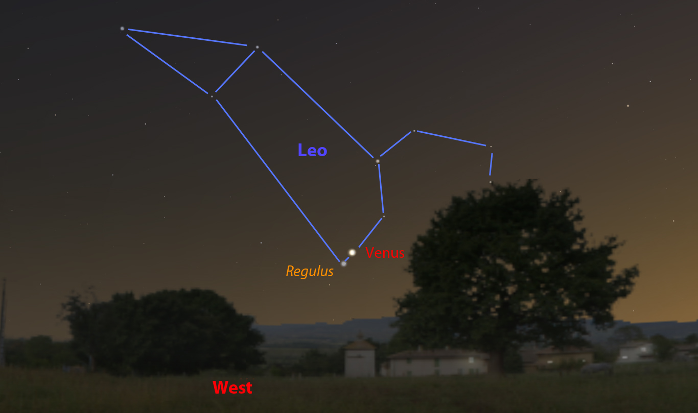

09 iulie – Înainte de zori: Luna, un roi de stele şi o stea strălucitoare

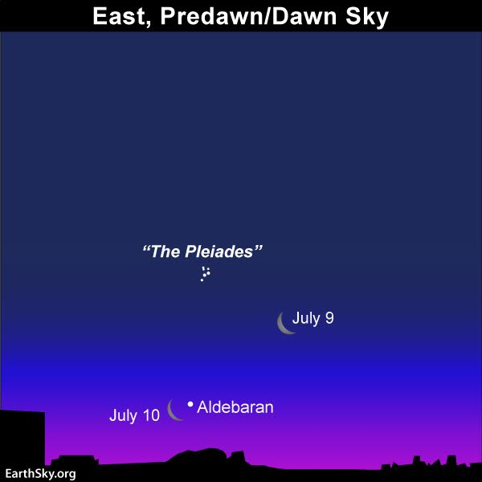

10 iulie – Venus (m = -4,1) la 1,0 grade NNE de steaua Regulus/ constelaţia Leo
(m = +1,4) / (ora 08)

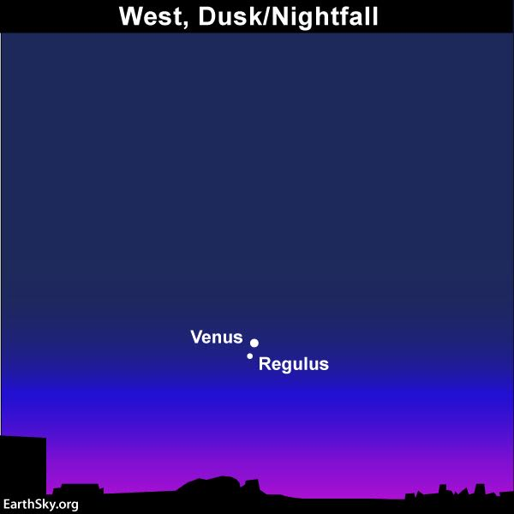

10 iulie: Înainte de zori: Luna în Roiul Hyades

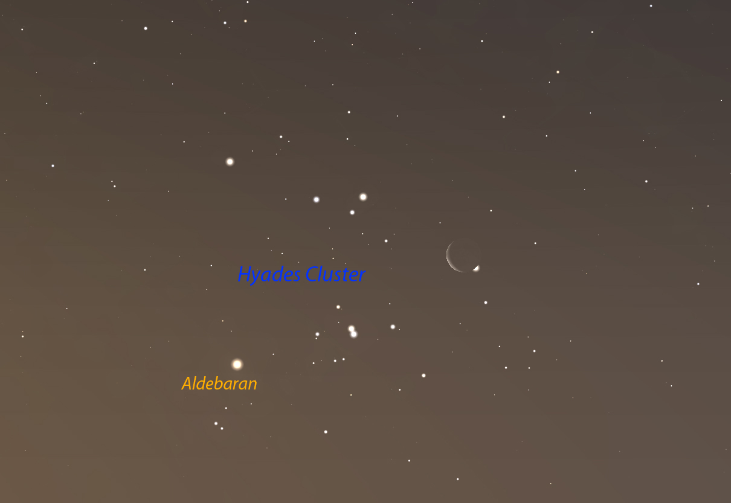

10 iulie – Luna aproape de steaua Aldebaran /constelaţia Taurus / (ora 12)
12 iulie – Mercur (m = +0,5) la elongaţie maximă est / (ora 08)

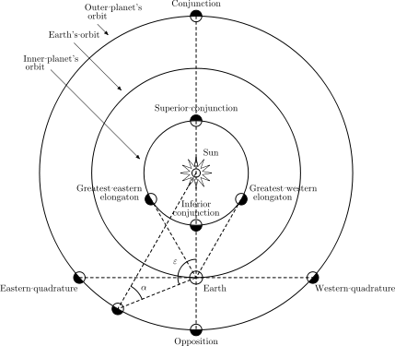

14-16 iulie – Luna, Mercur, Venus

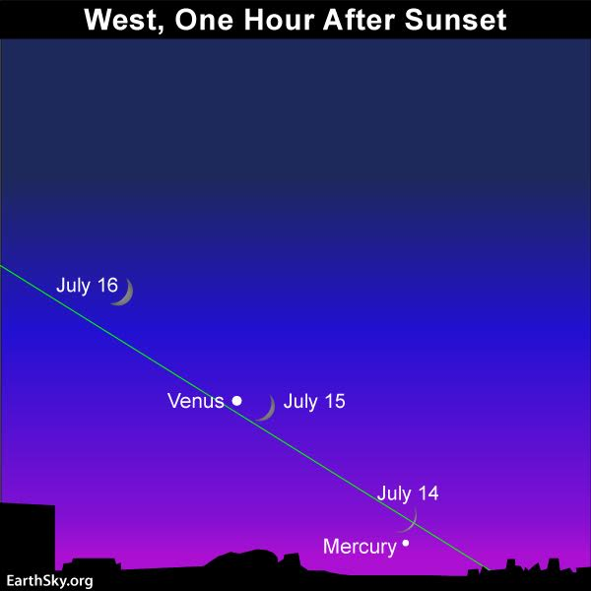

15 iulie – Luna aproape de Mercur (m = +0,6) / (ora 02)
15 iulie – După apus: Venus la stânga unei semiluni foarte subțiri
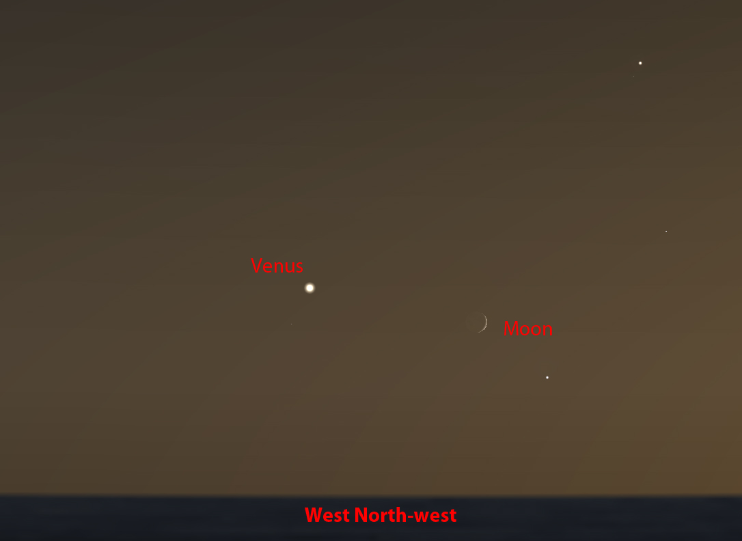
15 iulie – Luna aproape de steaua Regulus / constelaţia Leo / (ora 20)
16 iulie – Luna aproape de Venus (m = -4,1) / (ora 07)
19 iulie – Luna aproape de steaua Spica /constelaţia Virgo / (ora 17)

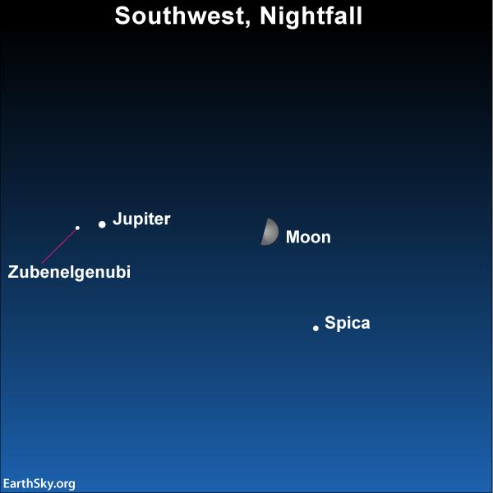
19 iulie – După apus: Jupiter sub Luna în faza de Primul Pătrar

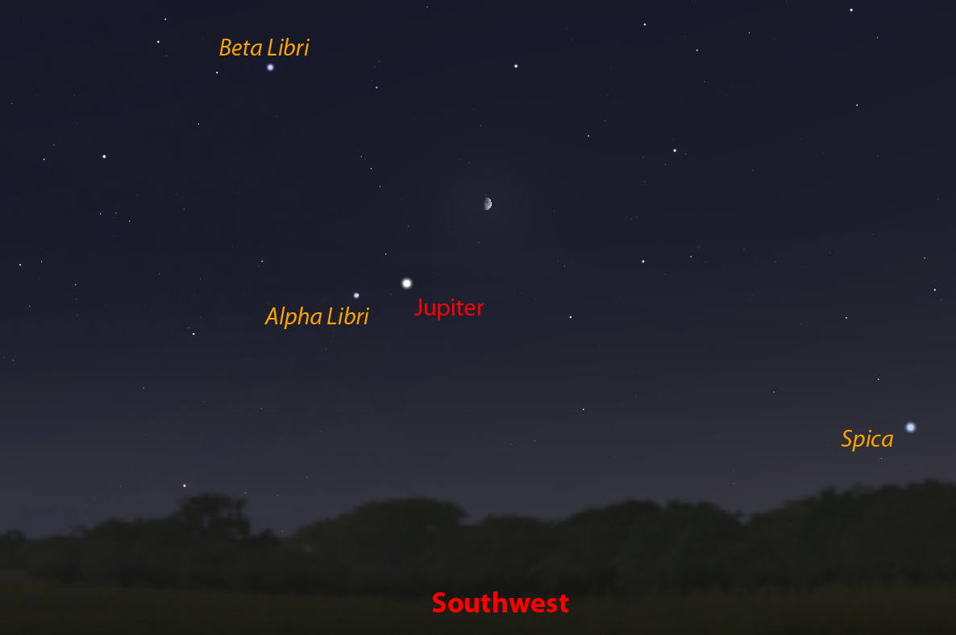

20-22 iulie –Luna, Jupiter, Antares

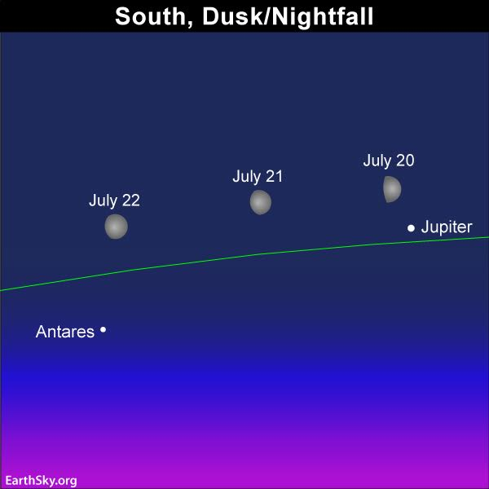

21 iulie – Luna aproape de Jupiter (m = -2,2) / (ora 06)

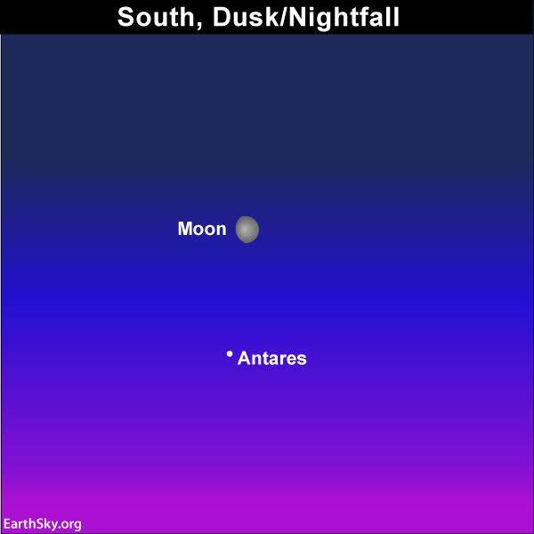

23 iulie – Luna aproape de steaua Antares / constelaţia Scorpio / (ora 10)

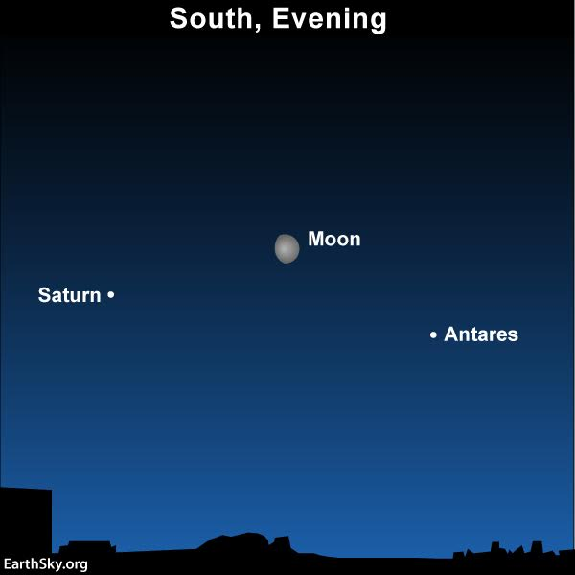

24 iulie – După apus: Saturn aproape de Lună

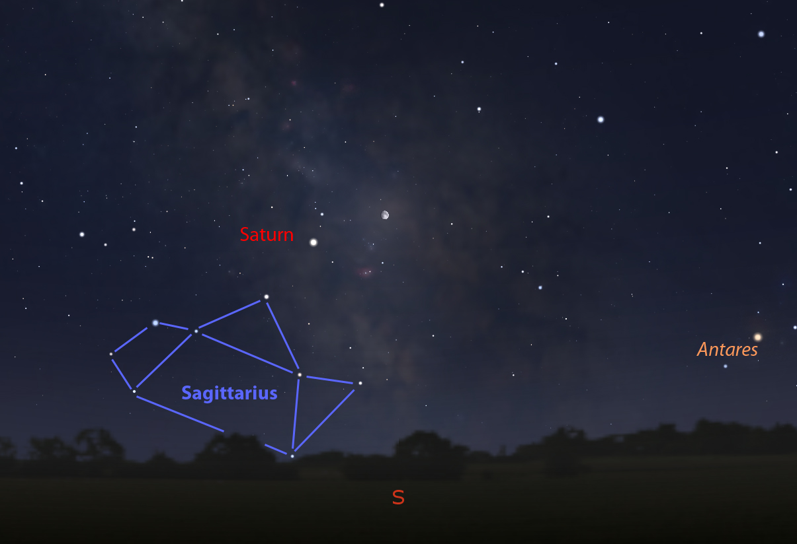

25 iulie – Luna aproape de Saturn (m = +0,2) / (ora 09)
27 iulie – Marte (m = -2,8) la opoziţie / (ora 08)

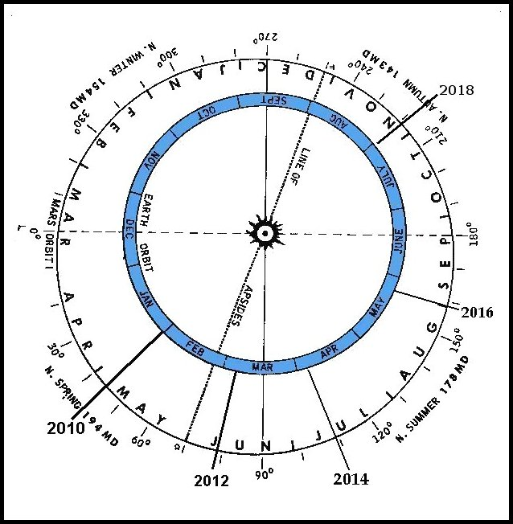
O diagramă heliografică a orbitelor lui Marte și a Pământului arătând anotimpurile relative ale ambelor planete în sistemul longitudinal planetocentric Ls. Efemeri grafice pentru Apariția Apelică a lui Marte din 2018. Graficul original elaborat de C.F. Capen și modificat de J.D. Beish.

27 iulie – Luna aproape de Marte (m = -2,8) / (ora 23)
31 iulie – Marte cel mai aproape de Pământ (m = -2,8) / (ora 11)

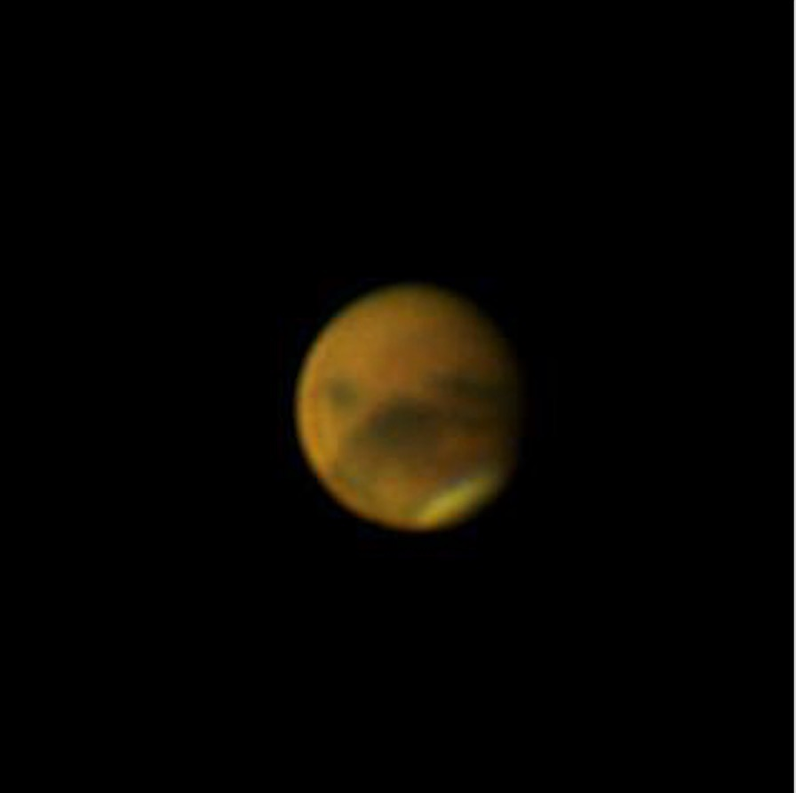

Repere ale lunii iulie

& Triunghiul de vară și cele mai mici constelații
Triunghiul de vară este compus din trei stele strălucitoare - Vega, Deneb și Altair - în trei constelații separate. Puteți folosi Triunghiul de Vară pentru a localiza trei dintre cele mai mici constelații ale cerului: Vulpecula, Delphinus și Sagitta. O provocare binoculară: încercați să găsiți asterismul „Umeraşul” în Vulpecula.
Micile constelații Delphinus și Sagitta sunt ușor de văzut pe un cer întunecat, pentru că ambele arată de fapt oarecum cu obiectul / creatura după care sunt numite. Delphinus trebuia să fie delfinul care purta un poet grec - Arion - în siguranță, departe de dușmanii săi. Sagitta semnifică o săgeată împușcată de arcul lui Hercule.
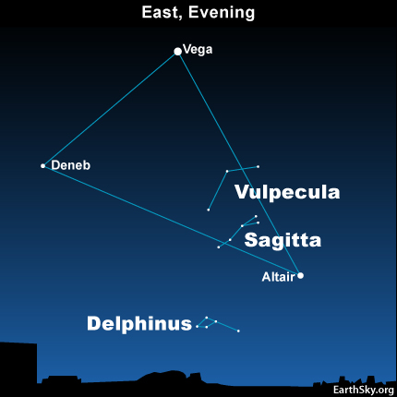

& Jupiter termină mişcarea retrogradă pe 10/11 iulie
Planeta Jupiter se oprește înainte de a relua cursul obișnuit spre est în fața stelelor de fundal ale zodiacului. Cu alte cuvinte, Jupiter este staționar pe 11 iulie. Mișcarea retrogradă (spre vest) se termină în fața constelației Libra. Această mișcare retrogradă sau spre vest a lui Jupiter a început, de asemenea, în fața constelației Libra, pe 9 martie 2018. Jupiter se afla la est de steaua alfa a lui Libra, Zubenelgenubi, la începutul mişcării retrograde, iar acum se află la vest de Zubenelgenubi.

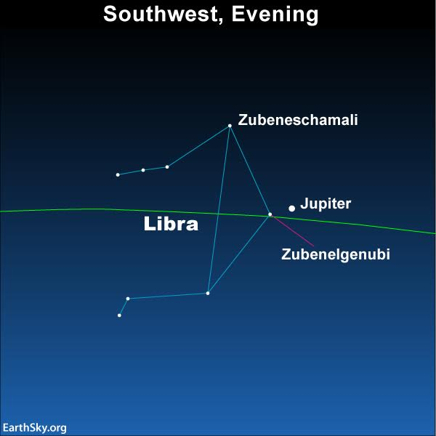

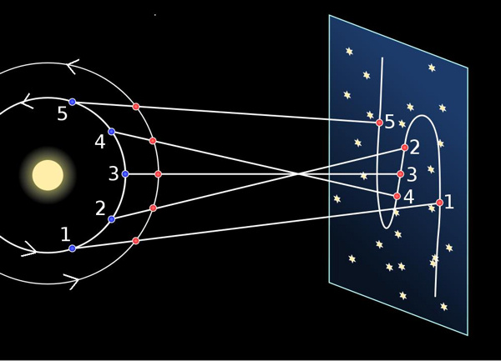
Ilustrație care arată de ce o planetă superioară se mișcă cu o direcție retrogradă - aparent în spatele mișcării obișnuite, adică spre vest în loc de est - pentru un interval din fiecare an.

Răsăritul şi apusul planetelor vizibile cu ochiul liber

SEARA | MIEZUL NOPŢII | DIMINEAŢA
Venus / Vest
Mercur / Vest
 | Marte / Sud-Est | Marte / Sud
Jupiter /Sud | Jupiter / Sud-Vest
Saturn / Sud-Eest | Saturn / Sud | Saturn / Sud-Vest

MERCUR
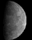
Mercur strălucind seara la o magnitudine aparentă m = +0,0 la începutul lunii, atinge cea mai mare elongaţie la vest de Soare pe 12 iulie. Acesta va fi apoi văzut aproximativ la 15 grade dreapta-jos de Venus, dar va fi diminuat până la magnitudinea m = +1 până în a 17-a zi, după care va dispărea rapid din vedere în lumina Soarelui.

VENUS
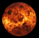
Venus poate fi văzut seara în vest, strălucind la o magnitudine aparentă m = -4,2. În timpul lunii iulie, faza planetei se reduce de la ~ 70% la ~ 57%. Pe 9 iulie, Venus se află aproape de steaua Regulus în Leo, iar pe 15 iulie de Lună.

MARTE
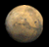
Marte, aflat în Capricornus, are o mișcare retrogradă spre vest, în timp ce se îndreaptă spre cea mai mică apropiere de Pământ (în raport cu anul 2003) în noaptea de 30/31 iulie. Marte începe luna iulie ridicându-se la aproximativ 2 ore după apusul Soarelui şi strălucind la magnitudinea m = -2,2. Marte va fi la opoziție pe 27 iulie, iar strălucirea lui va atinge un vârf m = -2,8 în ultima săptămână din iulie.

JUPITER
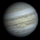
Jupiter poate fi văzut spre sud, imediat după apusul Soarelui, la începutul lunii și spre sud-vest, pe măsură ce luna progresează. Acesta strălucește la magnitudinea aparentă m = -2,3 (care scade până la -2,1 în timpul lunii). Planeta este situată în constelaţia Libra. Benzile, Marele Pată Roșie (în momentele în care traversează meridianul central al lui Jupiter) și cei patru dintre sateliţi galileeni vor putea fi văzuţi printr-un telescop mic. Mișcându-se încet spre vest în Balanță în cursul lunii, Jupiter se îndreaptă spre partea de sud a eclipticii și va avea o înălțime de ~ 20 grade atunci când traversează meridianul. Lista de mai jos oferă câteva dintre cele mai bune momente din luna iulie pentru a observa Marea Pată Roșie, care ar trebui să se afle apoi pe meridianul central al planetei: 4 iulie 00:40; 6 iulie 02:18; 11 iulie 01:27; 16 iulie 00:36; 18 iulie 02:15; 20 iulie 23:35.

SATURN

Saturn a fost la opoziție la 27 iunie și astfel va fi vizibil în timpul tuturor orelor de întuneric. Strălucirea lui scade de la m = +0,0 la m = +2,2 pe măsură ce luna progresează. Saturn, situat în Sagittarius, se află aproape de cea mai înaltă stea a „ceainicului" care se mișcă încet, retrograd, la câteva grade de M8 (Nebuloasa Laguna) și M20 (Nebuloasa Trifid). Va ajunge la o altitudine de peste 15 grade deasupra orizontului atunci când traversează meridianul.
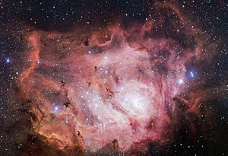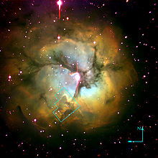
M8 M20
Lucrul care face ca Saturn să iasă în evidență este, bineînțeles, sistemul său inelar. Cele două inele exterioare, A și B, sunt separate printr-un spațiu numit Divizia Cassini, care ar trebui să fie vizibil într-un telescop cu apertura de 4” (10,16 cm), dacă condițiile sunt bune. Situat înăuntrul inelului B, dar mult mai puțin luminos și greu de observat, este inelul C (sau Crepe). Datorită orientării axei de rotație a lui Saturn de 27 de grade față de planul Sistemului Solar, orientarea inelelor văzute de noi se schimbă pe măsură ce orbitează Soarele. Inelele sunt în prezent la un unghi de 26 de grade față de linia de vedere şi vor continua să se restrângă până în martie 2025. Un binoclu ar trebui să vă permită să vedeți satelitul cel mai strălucitor al lui Saturn, Titan, la magnitudinea m = +8,2.

Noul Catalog General al Nebuloaselor și Clusterelor de Stele (abreviat ca NGC) este un catalog de obiecte de cer adânc compilat de John Louis Emil Dreyer în 1888 ca o nouă versiune a Catalogului general al Nebuloaselor și Clusterelor de Stele al lui John Herschel. NGC conține 7 840 de obiecte, cunoscute sub denumirea de obiecte NGC. Este unul dintre cele mai mari cataloage cuprinzătoare, deoarece include toate tipurile de obiecte de spațiu adânc și nu se limitează, de exemplu, la galaxii. Dreyer a publicat, de asemenea, două suplimente la NGC în 1895 și 1908, cunoscute sub numele de Cataloagele Index, care descriu încă 5.386 de obiecte astronomice. Noul Catalog General al Nebuloaselor și Clusterelor de Stele (abreviat ca NGC) este un catalog de obiecte de cer adânc compilat de John Louis Emil Dreyer în 1888 ca o nouă versiune a Catalogului general al Nebuloaselor și Clusterelor de Stele al lui John Herschel. NGC conține 7 840 de obiecte, cunoscute sub denumirea de obiecte NGC. Este unul dintre cele mai mari cataloage cuprinzătoare, deoarece include toate tipurile de obiecte de spațiu adânc și nu se limitează, de exemplu, la galaxii. Dreyer a publicat, de asemenea, două suplimente la NGC în 1895 și 1908, cunoscute sub numele de Cataloagele Index, care descriu încă 5.386 de obiecte astronomice. Noul Catalog General al Nebuloaselor și Clusterelor de Stele (abreviat ca NGC) este un catalog de obiecte de cer adânc compilat de John Louis Emil Dreyer în 1888 ca o nouă versiune a Catalogului general al Nebuloaselor și Clusterelor de Stele al lui John Herschel. NGC conține 7 840 de obiecte, cunoscute sub denumirea de obiecte NGC. Este unul dintre cele mai mari cataloage cuprinzătoare, deoarece include toate tipurile de obiecte de spațiu adânc și nu se limitează, de exemplu, la galaxii. Dreyer a publicat, de asemenea, două suplimente la NGC în 1895 și 1908, cunoscute sub numele de Cataloagele Index, care descriu încă 5.386 de obiecte astronomice. Top of Form
Soarele
Răsărit şi apus
La începutul lunii răsare la ora 5h21m şi apune la ora 21h04m, iar la sfârşitul lunii răsare la ora 5h49m şi apune la ora 20h41m.

Poziţia pe ecliptică

Soarele este la începutul lunii în constelaţia Gemini, iar din 21 iulie în constelaţia Cancer.

Fenomene
Eclipsa parţială de Soare din 13 iulie

Această eclipsă parțială de Soare va fi vizibilă din foarte puține locații pe uscat. Locuitorii din anumite părți ale Australiei de Sud, inclusiv cei din Adelaide și Melbourne, vor vedea o mică parte a eclipsei. O mare parte din această eclipsă parțială de Soare va avea loc în Oceanul Pacific și Indian. Eclipsa poate fi văzută și dintr-o mică parte din nordul Antarcticii.

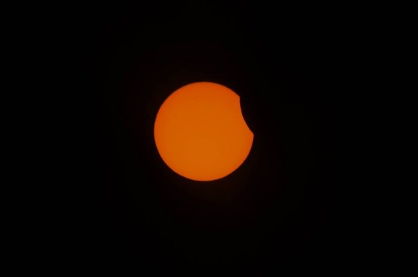

Începutul eclipsei parţiale ora 04:48:23
Maximul eclipsei ora 06:01:05
Sfârşitul eclipsei ora 07:13:44

Următoarea eclipsă parţială de Soare va fi pe 11 august 2018.

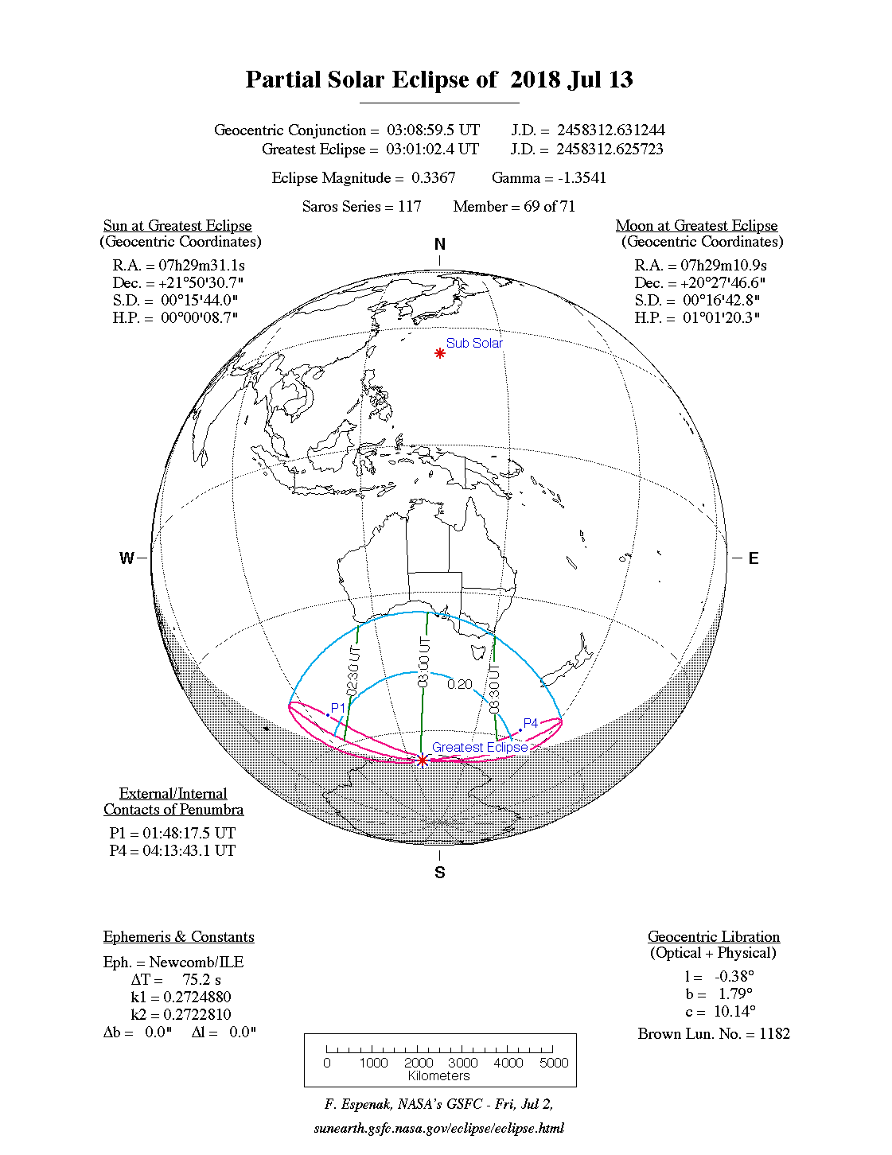

Luna
Distanţa de Pământ
13 iulie, ora 11:27, PERIGEU - la 357.341 km de Pământ
27 iulie, ora 09:00, APOGEU - la 406.223 km de Pământ

Fazele Lunii

06 iulie /ora 10:52 - Luna la Ultimul Pătrar

13 iulie /ora 05:48 - Luna Nouă

19 iulie /ora 22:53 - Luna la Primul Pătrar

27 iulie /ora 23:21 - Luna Plină

Luna Nouă de vineri, 13 iulie 2018, este o SuperLună.

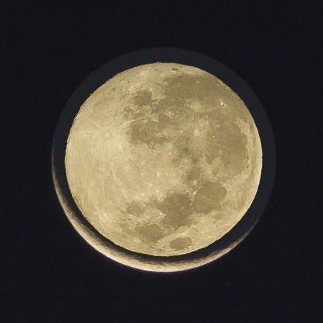

Fenomene
Eclipsa totală de Lună din 27/28 iulie
Cea de-a doua eclipsă totală de Lună din 2018 va fi vizibilă din America de Sud, Europa, Africa, India, Asia și Australia. Durata totală a eclipsei este de 6 ore, 14 minute. Durata totală a fazelor parțiale este de 2 ore, 12 minute. Durata eclipsei totale este de 1 oră, 43 de minute, devenind cea mai lungă eclipsă totală din secolul al XXI-lea. Luna apare în culoarea roșu-portocaliu în timpul totalității (culoarea apusurilor de Soare văzute de pe Pământ).

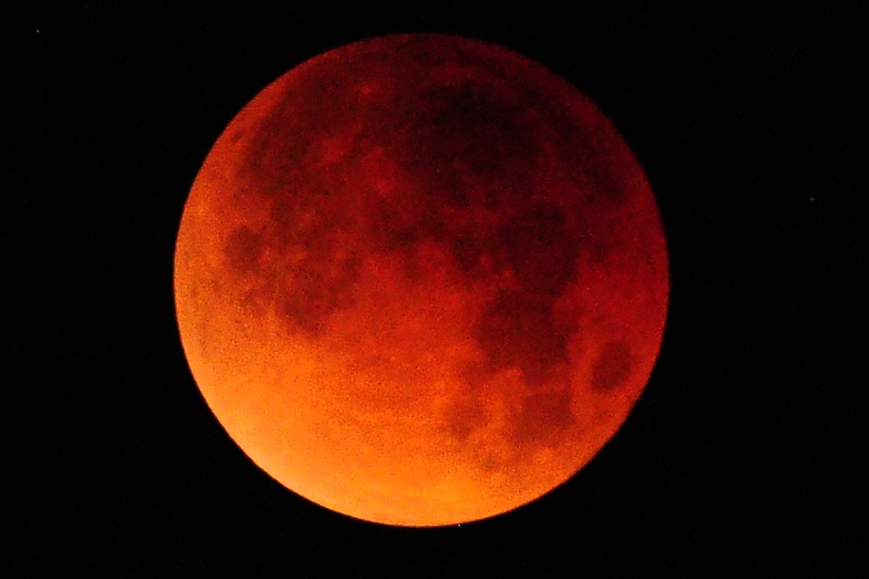

Începutul eclipsei prin penumbră ora 20:14:47 / 27 iulie
Începutul eclipsei parţiale ora 21:24:27 / 27 iulie
Începutul eclipsei totale ora 22:30:15 / 27 iulie
Maximul eclipsei ora 23:21:44 / 27 iulie
Sfârşitul eclipsei totale ora 00:13:11 / 28 iulie
Sfârşitul eclipsei parţiale ora 01:19:00 / 28 iulie
Sfârşitul eclipsei prin penumbră ora 02:28:38 / 28 iulie

Magnitudinea eclipsei este de 1,609 (Magnitudinea unei eclipse solare este fracțiunea diametrului Soarelui acoperit de Lună. Magnitudinea unei eclipse lunare este fracțiunea diametrului lunar acoperit de umbra Pământului. Deoarece Pământul aruncă umbra și penumbra, există 2 magnitudini asociate eclipselor lunare: magnitudinea penumbrei și magnitudinea umbrei). Valoarea magnitudinii unei eclipse - solare sau lunare - este de obicei exprimată ca o fracție zecimală. De regulă se raportează magnitudinea unei eclipse la maximul acesteia.

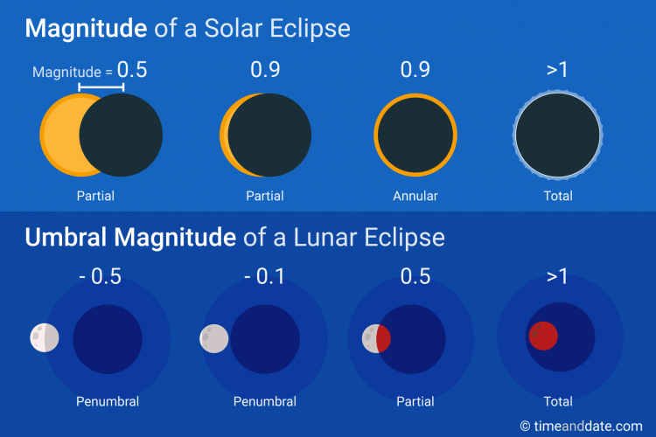

Eclipsa este vizibilă de pe teritoriul României la începutul serii de 27 iulie. Luna va răsări la Bârlad la aproximativ 21:15, iar după aproape o oră planeta Marte va putea fi văzută în apropierea Lunii.

Curenţi meteorici

June Boötids (JBO)
Cometa “părinte” este cometa 7P/Pons-Winnecke. Intervalul de activitate: 22 iunie – 2 iulie.

α–Capricornids (CAP)
Intervalul de activitate este 3 iulie – 15 august. Maximul se va înregistra pe 29/30 iulie: 5 meteori/oră.

δ–Aquariids (SDA)
Curentul este activ în perioada 12 iulie – 23 august. Maximul, 16 meteori/oră. se produce pe 29/30 iulie.

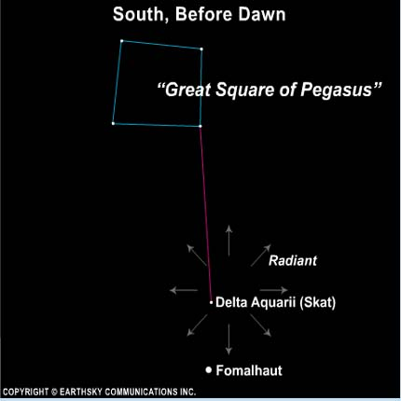

Piscis Austrinids (PAU)
Intervalul de activitate este 15 iulie – 10 august. Maximul se va înregistra pe 28 iulie: 5 meteori/oră.

Perseids (PER)
Curentul este activ în perioada 17 iulie – 24 august.

Apropieri ale unor asteroizi de Pământ

ASTEROIDUL | DATA | DISTANŢA | DIAMETRUL  (m)

2018 LT6 | 01.07 | 11,6 LD | 126
2018 LJ1 | 01.07 | 13,9 LD | 18
2018 MB7 | 04.07 | 2,8 LD | 64

Notă: LD = "Lunar Distance". 1 LD = 384.401 km, distanţa medie dintre Pământ şi Lună. 1 LD = 0,00256 UA.

Prof.Ioan Adam, preşedinte Asociaţia Astronomică „Sirius”- Club UNESCO

